II Всероссийская викторина «О спорт – ты мир!»

Выдержки из работ
учащиеся 9 - 11 классов
1. История спорта
Гулькина Лидия
№ | Вопрос | Ответ
1 | Следы физической культуры и спорта были обнаружены в ранних государствах (IV—III тысячелетия до н. э.). Найдите соответствие между рядами (в первом – древнее государство, во втором – виды физических упражнений). | 1 - Б  2 - В  3 - А
  1)Вавилон | 2)Персия | 3) Египет
  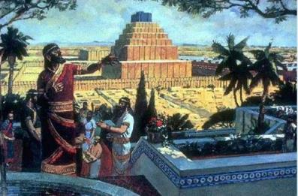 | 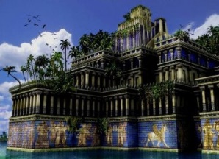 | 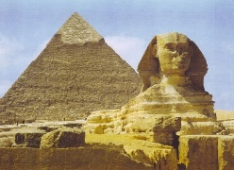
  А | Б | В
  Борьба, соревнования лучников, плавание, гребля, гонки на колесницах. | Стрельба из лука, борьба на поясах, фехтование на мечах, кулачный бой, скачки в седле, метание копья. | Верховая езда, метание дротиков, стрельба из лука.
2 | 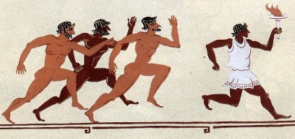  На первых 13 Играх состязались только в стадиодромосе. В 724 г. до н. э. добавился диаулос. Объясните, что означают понятия « стадиодромос» и «диаулос»? | Бег, или стадиодромос, преодоление дистанции в 1 стадию (600 ступней Геракла), дистанция равна 192,27м. В 724 г. До н.э. дистанция была увеличена вдвое, а забег стал называться диаулос (384,54 м).
3 | 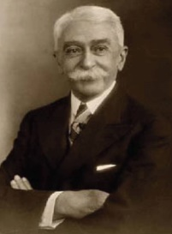  Через 1500 лет после последних Древних Олимпийских игр французский общественный деятель выступил с предложением о их возрождении. Он считал, что идеи олимпийского движения вдохнут в человечество «дух свободы, мирного соревнования и физического совершенствования», будут способствовать культурному сотрудничеству народов. 25 ноября 1892 г. в Парижском университете он произнёс свою знаменитую фразу: «Нужно сделать спорт интернациональным, нужно возродить Олимпийские игры!». О каком общественном деятеле идёт речь? | Пьер де Фреди, барон де Кубертен (1 января 1863, Париж — 2 сентября 1937, Женева) — французский спортивный и общественный деятель, историк, педагог, литератор; барон. Инициатор организации современных Олимпийских игр (проводятся с 1896). Президент Международного олимпийского комитета (МОК, 1896—1916, 1919-25).
4 | «От имени всех … я обещаю, что мы будем участвовать в этих Олимпийских играх, уважая и соблюдая правила, по которым они проводятся, в истинно спортивном духе, во славу спорта и во имя чести своих команд». Впервые эта олимпийская клятва была произнесена на Олимпийских играх 1920 года. Кто произносит эту клятву?  А) Выдающийся спортсмен любой страны  Б) Выдающийся спортсмен страны, где проводятся Олимпийские игры  В) Главный тренер страны, где проводятся Олимпийские игры | А
5 | Официально современное название этих Игр было утверждено в 1988 году. До этого Игры назывались «Сток-Мандевильскими» (в честь места в котором прошли первые соревнования). О каких Играх идёт речь?  Оценивание: 3 балла – правильно указано название Игр  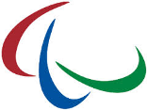  + 1-2 балла за представленную дополнительную информацию | Паралимпийские игры - международные спортивные соревнования для людей с ограниченными возможностями (кроме инвалидов по слуху). Традиционно проводятся после Олимпийских игр, а начиная с летних Паралимпийских игр 1980 года — на тех же спортивных объектах; в 2001 году эта практика закреплена соглашением между МОК и Международным паралимпийским комитетом (МПК). Летние Паралимпийские игры проводятся с 1960 года, а зимние Паралимпийские игры — с 1976 года.  Возникновение видов спорта, в которых могут участвовать инвалиды, связывают с именем английского нейрохирурга Людвига Гуттмана, который, преодолевая вековые стереотипы по отношению к людям с физическими недостатками, ввёл спорт в процесс реабилитации больных с повреждениями спинного мозга. Он на практике доказал, что спорт для людей с физическими недостатками создаёт условия для успешной жизнедеятельности, восстанавливает психическое равновесие, позволяет вернуться к полноценной жизни независимо от физических недостатков, укрепляет физическую силу, необходимую для того, чтобы управляться с инвалидной коляской (с 1948 года проводились Сток-Мандевилльские игры).

2. Летние виды спорта
Карташова Елена
 | Вопрос | Ответ
1 | Приоритет в создании этого вида спорта принадлежит Уильяму Моргану, преподавателю физкультуры одного из колледжей США. Однажды он предложил своим питомцам побросать резиновую надувную камеру через рыболовную сеть. Морган заметил, что те с большим азартом обмениваются пасами. После урока Морган разработал первые правила игры. Назвал он ее «минтонет». О каком виде спорта идёт речь?  А) Теннис Б) Волейбол В) Гандбол | 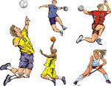  Б)
2 | Найдите соответствие между столбцами (в первом – название стиля плавания, во втором – техника стиля). | 1-В)  2-А)  3-Б)
  Название стиля | Техника стиля
  1. Брасс | А)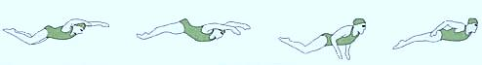
  2. Баттерфляй | Б)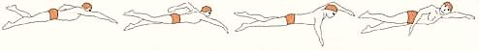
  3. Кроль | В)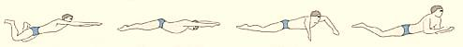
3 | Найдите соответствие между рядами (в первом – вид спорта, во втором – описание). | 1-Б)  2-В)  3-А)
  1)Самбо | 2)Кикбоксинг | 3)Дзюдо
  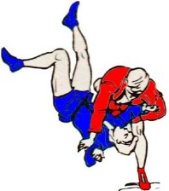 | 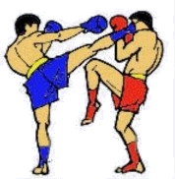 | 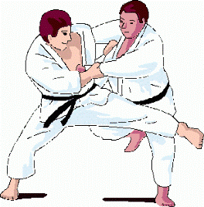
  А | Б | В
  Японское боевое искусство — единоборство без оружия, переводится — «Мягкий путь» | Этот вид был создан в Советском Союзе – самозащита без оружия. | В этом виде спорта разрешены удары ногами и руками.
4 | Ещё три с лишним тысячи лет назад египетский фараон Рамсес III устраивал турниры по этому виду спорта. Этот вид спорта был известен также в Древней Греции и Древнем Риме. В Средние века он считался одной из «семи благородных страстей» рыцаря. В середине XVI в. центром развития этого спорта стала Италия, затем Франция, где высоким искусством владения им славились мушкетёры короля. О каком виде спорта идёт речь?  Оценивание:  3 балла – правильно указан вид спорта  + 1-2 балла за представленную дополнительную информацию | Фехтование.  Фараон Рамсес III устроил в честь победы над ливийцами турнир фехтовальщиков.  После появления огнестрельного оружия в воинах ценилась уже не сила, а прежде всего ловкость, приобретаемая благодаря специальным упражнениям. Это привело к зарождению в Испании в начале XV в. фехтовального искусства.
5 | Какой вид спорта зашифрован в ребусе?  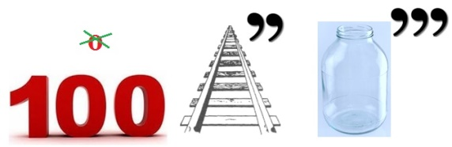  Оценивание:  3 балла – правильно указан вид спорта + 1-2 балла за представленную дополнительную информацию | Стрельба.  Стрелковый вид спорта является одним из самых первых видов, который начинался с луковой и арбалетной стрельбы, а позже стал представлять собой и соревнование по стрельбе из огнестрельного оружия и пневматического. Оружейная стрельба делится на пулевую и стендовую. Обе разновидности стрелкового спорта с 1896 года входят в число старейших дисциплин Олимпийских игр. Кроме того, стрельба из лука также относится к олимпийским дисциплинам. По пулевой стрельбе чемпионаты мира проводят с 1897 года.

3. Великие спортсмены летних видов спорта
Томаровщенко Павел
№ | Вопрос | Ответ
1 | 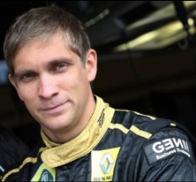  Этот российский гонщик известен под своим прозвищем «Выборгская ракета», так как родился в городе Выборг. С 2010 по 2011 год был пилотом Формулы-1 в команде «Рено». С 2012 по 2013 год выступал за команду Caterham F1 Team. О каком спортсмене идёт речь? | Вита́лий Алекса́ндрович Петро́в  родился 8 сентября 1984 года в Выборге — российский автогонщик. Известен под прозвищем «Выборгская ракета». С 31 января 2010 года по 9 декабря 2011 пилот команды «Рено» в Формуле-1. С 17 февраля 2012 года по 1 февраля 2013 пилот команды Caterham F1 Team. Является первым российским пилотом, когда-либо выступавшим в рамках чемпионата «Формулы-1» в качестве основного пилота. Является первым российским пилотом, оказавшимся на подиуме Гран-при Формулы 1. Заслуженный мастер спорта (2015).
2 | В 2002 году стала чемпионкой Европы в командном зачете, а также обладательницей Кубка мира. Телеведущая, спортивный комментатор. О какой спортсменке идёт речь?  А) Чащина Ирина  Б) Ляйсан Утяшева  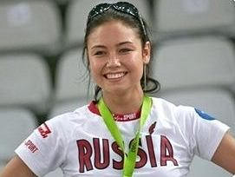  В) Евгения Канаева | Б) Ляйсан Утяшева  Родилась в семье Зульфии и Альберта Утяшевых, библиотекаря и историка. По национальности башкирка. В 1989 году семья переехала в Волгоград. Родители намеревались отдать Ляйсан в балетную школу, но совершенно случайно в очереди в магазин девочку заметила тренер по гимнастике Надежда Касьянова, отметив необычайную гибкость суставов. С 1994 года занималась у Татьяны Сорокиной. В 1997 году переехала в Москву, тренировалась под руководством Аллы Яниной и Оксаны Скалдиной. В 1999 году Ляйсан Утяшевой было присвоено звание мастера спорта. В 2000 году стала серебряным призёром турнира памяти Оксаны Костиной. На 2001 и 2002 годы пришлись самые значительные победы спортсменки. В сентябре 2001 года Ляйсан стала абсолютной победительницей во всех шести дисциплинах на этапе Кубка мира в Берлине, в октябре того же года выиграла золото чемпионата мира в Мадриде в командном первенстве. Спортсменке было присвоено звание мастера спорта международного класса. С 2002 года Утяшева тренировалась под руководством Ирины Винер и Веры Шаталиной. После второго места на международном турнире в Словении в мае стала победительницей неофициального чемпионата мира во Франции, в городе Корбей-Эсон.
3 | Заслуженный мастер спорта России и двукратный бронзовый призер Олимпийских игр 2008 года по прыжкам с вышки (индивидуальные прыжки, а также в паре с Дмитрием Доброскоком). Является чемпионом мира и Европы.  О каком спортсмене идёт речь?  А) Кузнецов Евгений  Б) Глеб Гальперин  В) Александр Доброскок | 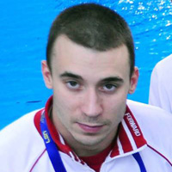  Б) Глеб Гальперин  родился 25 мая 1985, Москва) — российский прыгун в воду, заслуженный мастер спорта России, сын заслуженных тренеров России Сергея Гальперина и Раисы Гальпериной. Двукратный бронзовый призёр Олимпийских игр 2008 года по прыжкам с вышки (в синхронных в паре с Дмитрием Доброскоком и в личных), двукратный чемпион мира (2005, 2007) и Европы, чемпион России (2003, 2004). Президент федерации прыжков в воду города Москвы.
4 | Борец греко-римского стиля. Трижды стал олимпийским чемпионом в весовой категории до 74 кг, взяв золотую медаль на Олимпийских играх в Атланте, в Афинах и в Пекине, шесть золотых медалей на Чемпионатах мира и столько же – на Чемпионатах Европы. До этого спортсмена в весовой категории до 74 кг российские спортсмены «золото» не брали ни разу. О каком спортсмене идёт речь?  А) Хаджимурад Магомедов  Б) Бесик Кудухов  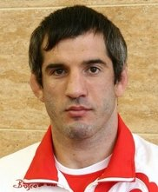  В) Бувайсар Сайтиев | В) Бувайсар Сайтиев  Родился 11 марта 1975 года в Хасавюрте. По национальности чеченец. Заниматься вольной борьбой начал с шести лет в 1982 году. Сначала занимался в СДЮШОР ДСО «Урожай», а затем ФСО Профсоюзов у тренеров Гашимова С. Р. и Ирбайханова В. И. В 13 лет остался без отца, который разбился на машине. Мать одна воспитывала четырёх сыновей и двух дочерей. В 1989 году стал мастером спорта СССР. В 1990 году уехал учиться в спортивный интернат Новокузнецка. В 1991 году на юношеском первенстве СССР (последнем в истории) стал чемпионом.  После окончания средней школы в Хасавюрте переехал в Красноярск, где сложилась одна из сильнейших в России школ вольной борьбы. С 1993 года стал заниматься в школе высшего спортивного мастерства по видам борьбы им. Д. Г. Миндиашвили. Его тренерами были Миндиашвили Д. Г., Бахтуридзе Г. Л., Хачикян С. Г.  В 1995 году впервые выиграл чемпионат мира, впоследствии повторил этот успех ещё пять раз (в 1997, 1998, 2001, 2003 и 2004 годах). Выигрывал чемпионаты Европы 1996—2001 и 2006 годов.  В 1996 году завоевал золотую медаль в весовой категории до 74 кг на летних Олимпийских играх в Атланте. В Атланте стал первым чеченцем, завоевавшим золотую олимпийскую медаль и самым молодым в истории олимпийским чемпионом по вольной борьбе. С 1995 по 2000 годы не проиграл ни одной схватки.  В 2000 году не успел восстановиться после травм и в Сиднее проиграл во втором круге. В 2004 году уверенно стал чемпионом летних Олимпийских игр в Афинах. В 2008 году стал трёхкратным олимпийским чемпионом, выиграв золотую медаль в весовой категории до 74 кг на Олимпиаде в Пекине.  Пять раз признавался ФИЛА лучшим борцом вольного стиля в мире (1996, 1997, 1998, 2003, 2005). Является четырехкратным чемпионом России.
5 | Эти российские спортсмены – единственные в мире родные брат и сестра, поочередно становившиеся первыми ракетками мира. Ещё с детства их судьба была связана с теннисом, ведь их мать была лучшей теннисисткой СССР семидесятых годов. О каких спортсменах идёт речь?  Оценивание: 3 балла – правильно указаны имена и фамилия + 1-2 балла за представленную дополнительную информацию | Марат и Дина́ра Сафины.  Марат родился 27 января 1980 в Москве, - российский теннисист, выигравший 15 турниров в мужском одиночном разряде. Сафин - второй после Евгения Кафельникова россиянин, становившийся первой ракеткой мира. Марат чаще всех (4 раза) отечественных теннисистов играл в финалах турниров серии Большого шлема. В двух финалах Сафин выиграл (на Открытом чемпионате США в 2000 году и на Открытом чемпионате Австралии в 2005) и в двух проиграл (на Открытом чемпионате Австралии в 2002 и 2004 годах).  Дина́ра Са́фина родилась 27 апреля 1986 года в Москве, СССР) — потомственная российская теннисистка; заслуженный мастер спорта и телекомментатор. Бывшая первая ракетка мира в одиночном разряде; победительница одного турнира Большого шлема в парном разряде (US Open-2007); финалистка трёх турниров Большого шлема в одиночном разряде; финалистка одного турнира Большого шлема в парном разряде (US Open-2006); призёр теннисного турнира Олимпиады в одиночном разряде; победительница 21 турнира WTA (12 — в одиночном разряде); двукратная обладательница Кубка Федерации (2005, 2008) и финалистка Кубка Хопмана (2009) в составе национальной сборной России; финалистка одного юниорского турнира Большого шлема в одиночном разряде (Уимблдон-2001); финалистка одного юниорского турнира Большого шлема в парном разряде (Roland Garros-2000); бывшая восьмая ракетка мира в парном разряде; бывшая девятая ракетка мира в юниорском одиночном рейтинге; бывшая седьмая ракетка мира в юниорском парном рейтинге.  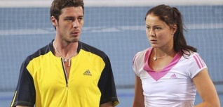  Динара — младшая из двух детей Мубина Сафина и Раузы Ислановой. Отец семейства — директор теннисного клуба в Москве, а мать — бывшая советская теннисистка, а позже — теннисный тренер, работавшая не только с сыном и дочерью, но и с другими лидерами российского женского тенниса начала XXI века: Еленой Дементьевой,Анастасией Мыскиной и Анной Курниковой.

4. Зимние виды спорта

№ | Вопрос | Ответ
1 | По картинке определите, кто лишний и объясните свой выбор?  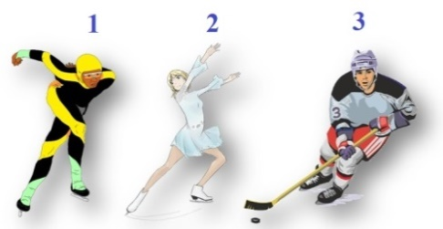 | Лишний под №3 – хоккеист, так как хоккей – это всегда командная игра, а вот в конькобежном спорте или в фигурном катании возможны и индивидуальные соревнования спортсменов, и командные.
2 | Найдите соответствие между рядами (в первом – вид спорта, во втором – описание). | 1В  2А  3Б
  1)Айсшток | 2)Брумбол | 3)Кёрлинг
  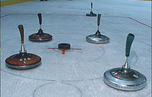 | 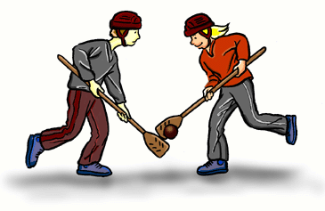 | 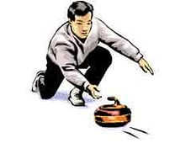
  А | Б | В
  На ледяном поле. Инвентарь: мяч, палка с пластиковым наконечником, обувь с цепкой резиновой подошвой. | Участники двух команд поочерёдно пускают по льду специальные тяжёлые гранитные снаряды – «камни». | Играющие по очереди бросают на лёд специальные спортивные снаряды.
3 | Этот вид спорта в качестве соревновательной дисциплины является трюковым катанием, которое включает в себя прыжки, сальто, вращения и другие трюки. Он представляет собой «субъективный» спортивный вид. Судьи в количестве 3–5 человек ставят оценку за технику исполнения и сложность трюков, а также амплитуду прыжка, его красоту и другие показатели. О каком виде спорта идёт речь?  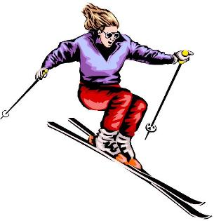  А) Слалом Б) Фристайл В) Сноуборд | Б
4 | 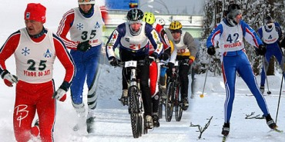  Этот вид спорта – комбинация из бега, кросс-кантри велогонки и лыжной гонки, преодолеваемых в непрерывной последовательности. О каком виде спорта идёт речь?  Оценивание:  3 балла – правильно указан вид спорта  + 1 балл за представленную дополнительную информацию | Зимний триатлон  Эту относительно новую дисциплину, культивируемую ITU, в 2010 планировалось представить на зимней Олимпиаде в Ванкувере. Стандартная дистанция ITU состоит из 7-9 км бега, 12-14 км велогонки 10-12 км лыжной гонки. И все это - по заснеженным трассам.

5. Великие спортсмены зимних видов спорта
Ванеев Павел
№ | Вопрос | Ответ
1 | 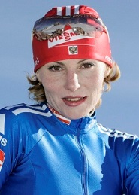  На данный момент эта спортсменка является одной из самых титулованных действующих спортсменок российской биатлонной сборной, имея в своём активе 10 медалей чемпионатов мира (4 золотых) и 5 олимпийских медалей (1 золотая). После завершения спортивной карьеры спортсменка стала личным тренером своего мужа Максима Максимова. О какой спортсменке идёт речь?  А) Альбина Ахатова  Б) Ольга Медведцева  В) Ольга Зайцева | А) Альбиина Хамитовна Ахатова — российская биатлонистка. Заслуженный мастер спорта России (1998).
2 | 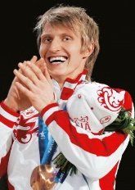  Известный российский конькобежец, призер Олимпийских игр, чемпионатов Европы и мира, многократный рекордсмен и чемпион России, заслуженный мастер спорта России. О каком спортсмене идёт речь?  А) Алексей Есин  Б) Александр Румянцев  В) Иван Скобрев | В) Иван Александрович Скобрев — российский конькобежец.
3 | Наш самый титулованный биатлонист в мире – это прославленный советский спортсмен, долгое время он был лучшим в мире. Он одиннадцатикратный чемпион мира и четырехкратный олимпийский чемпион.  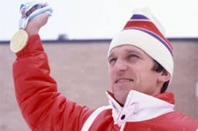  О каком спортсмене идёт речь?  А) Иван Черезов Б) Павел Ростовцев В) Александр Тихонов | В) Александр Иванович Тихонов — советский биатлонист.
4 | 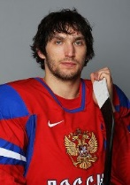  Мать этого хоккеиста — известная баскетболистка в составе сборной СССР стала двукратной олимпийской чемпионкой. Отец — бывший профессиональный футболист, выступал за столичное «Динамо». «Мой отец был спортсменом, моя мать была великим спортсменом, так как же я мог не стать спортсменом?» — говорил знаменитый хоккеист. По картинке определите, о каком спортсмене идёт речь?  Оценивание: 3 балла – правильно указаны имя и фамилия  + 1-2 балла за представленную дополнительную информацию  В конце 2009 года Овечкин вошёл в число 10 лучших игроков НХЛ десятилетия. Александр Овечкин — первый хоккеист из России, забивший 500 голов в регулярных чемпионатах НХЛ. Он является рекордсменом по количеству голов в чемпионатах НХЛ среди всех российских хоккеистов и занимает первое место по очкам среди действующих российских хоккеист.  Овечкин дебютировал в сборной России в 17 лет, став самым молодым игроком сборной за всю её историю. В составе национальной команды он участвовал в десяти чемпионатах мира, став трёхкратным чемпионом мира (2008, 2012, 2014), также выступал на трёх Олимпийских играх (в Турине, Ванкувере и Сочи). | Александр Михайлович Овечкин — российский профессиональный хоккеист, левый крайний нападающий клуба НХЛ «Вашингтон Кэпиталз». Прежде Овечкин играл в Суперлиге за московское «Динамо». В американском клубе Александр провёл 10 сезонов, в 2010 году стал капитаном команды.
5 | 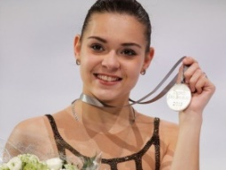  Эта 17-летния спортсменка стала первой в отечественной истории олимпийской чемпионкой в женском одиночном фигурном катании. Это произошло на домашней Олимпиаде – 2014 в Сочи. О какой спортсменке идёт речь? | Ю́лия Вячеславовна Липницкая — российская фигуристка, выступающая в женском одиночном катании. Олимпийская чемпионка 2014 года в командных соревнованиях. Чемпионка Европы 2014 года. Серебряный призёр чемпионата мира 2014. Чемпионка мира среди юниоров 2012 года и вице-чемпионка 2013 года.

6. Его величество Случай!
Васильева Ирина

№ | Вопрос | Ответ
1 | В Сиднее-2000 в плавании всех затмил пловец из Гвинеи. Он проплыл 100 м вольным стилем за рекордно медленное в истории Олимпиад время. В один конец бассейна спортсмен худо-бедно добрался, причем в то время, когда остальные участники заплыва уже давно финишировали. На обратном пути сил хватало, чтобы хоть как-то держаться на воде. Между тем у бортика в нетерпении топтались уже спортсмены из следующего заплыва. Когда же африканец начал тонуть, то спасать его бросились даже судьи.  О каком спортсмене идёт речь?  А) Кэмерон ван дер Бург  Б) Энтони Эрвин  В) Эрик Мусамбани | В) Эрик Мусамбани;  пловец из  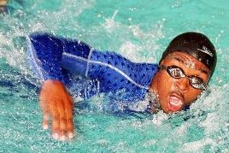  Экваториальной Гвинеи. Получил широкую известность после Летних Олимпийских игр в Сиднее, на которых он показал худший результат стометровки кролем в истории олимпиад.
2 | 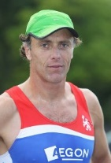  Голландский гребец, став вторым в финишном заплыве на Олимпиаде -2004, забыл свою серебряную медаль в такси. Об этом оповестили пять тысяч таксистов, работавших в тот вечер в Афинах, и медаль была возвращена. О каком спортсмене идёт речь?  А) Джон Уэллер  Б) Нэйтан Бэггейли  В) Саймон Дидерик | В) Саймон Дидерик;  После завоевания золотой медали с Голландией Acht (Голландия Восемь) на Летних Олимпийских играх 1996 года в Атланте, Грузии, Соединенных Штатах, он заработал серебро в Мужских Учетверенных Веслах (2000)
3 | 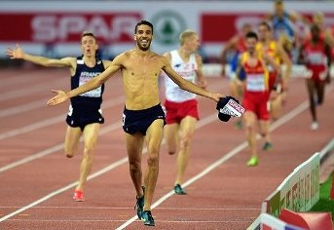  Спортсмен, финишируя на дистанции 3000 метров с препятствиями с большим преимуществом, снял майку с номером и взял её в зубы, показав болельщицам свои мускулы. Понравился ли жест спортсмена трибунам, история умалчивает, а вот судьи оказались возмущены неспортивным поведением и лишили его золотой медали. О каком спортсмене идёт речь?  А) Расмус Мяги Б) Полу Кипсили Коэчу В) Махидин Мехисси Бенаббад | В) Махидин Мехисси Бенаббад; французский легкоатлет, который специализируется в беге на 3000 метров с препятствиями. Многократный чемпион Европы, двукратный чемпион Олимпийских игр (2008 и 2012), призёр чемпионатов мира.
4 | 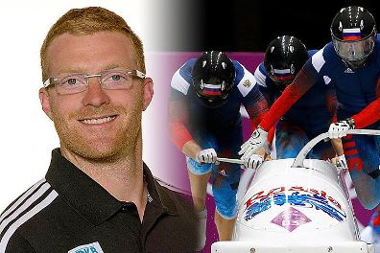  История немецкого бобслеиста ​ буквально потрясла весь мир после Олимпиады в Сочи. Спортсмен не сумел отобраться на игры и незадолго до соревнований отдал новые полозья от своего боба, пришедшие накануне из Швейцарии, россиянину Александру Зубкову, который взял два «золота» — в двойках и четверках. О каком спортсмене идёт речь? | Мануэль  Махата —  немецкий  бобслеист, пилот, выступающий за сборную Германии с 2005 года. Чемпион мира и Европы, двукратный обладатель Кубка мира.
5 | 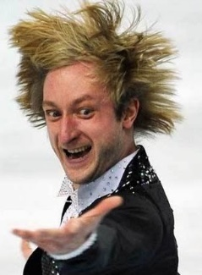  Этому спортсмену не удалось завоевать медаль чемпиона Олимпиады-2010. Но для него компания «Золото Якутии» изготовила свою медаль: весит она 516 граммов (точно так же, как и награды высшей пробы Ванкувера), но изготовлена из чистого золота 750-й пробы. На лицевой стороне высечены фигура спортсмена в момент завершения знаменитого четвертного прыжка, а на оборотной стороне выгравирована надпись «Победителю … за непревзойденное мастерство от российского народа». О каком спортсмене идёт речь?  Оценивание: 3 балла – правильно указаны имя и фамилия  + 1-2 балла за представленную дополнительную информацию | Евгений  Викторович Плющенко —российский  фигурист, выступающий в мужском одиночном катании. Заслуженный мастер спорта России. Двукратный олимпийский чемпион (2006 года в одиночном катании, 2014 года в командных соревнованиях), двукратный серебряный призёр Олимпийских игр (2002 и 2010 годов), трёхкратный чемпион мира (2001, 2003, 2004), семикратный чемпион Европы (2000, 2001, 2003, 2005, 2006, 2010, 2012)

